Об утверждении регламента государственной услуги "Предоставление мер социальной поддержки специалистам здравоохранения, образования, социального обеспечения, культуры, спорта и ветеринарии, прибывшим для работы и проживания в сельские населенные пункты"
Утративший силу
Постановление акимата Казталовского района Западно-Казахстанской области от 11 февраля 2013 года № 44. Зарегистрировано Департаментом юстиции Западно-Казахстанской области 1 марта 2013 года № 3193. Утратило силу постановлением акимата Казталовского района Западно-Казахстанской области от 3 июня 2013 года № 158
Сноска. Утратило силу постановлением акимата Казталовского района Западно-Казахстанской области от 03.06.2013 № 158
Руководствуясь Законами Республики Казахстан от 23 января 2001 года "О местном государственном управлении и самоуправлении в Республике Казахстан", от 27 ноября 2000 года "Об административных процедурах" акимат района ПОСТАНОВЛЯЕТ:
1. Утвердить прилагаемый регламент государственной услуги "Предоставление мер социальной поддержки специалистам здравоохранения, образования, социального обеспечения, культуры, спорта и ветеринарии, прибывшим для работы и проживания в сельские населенные пункты".
2. Контроль за исполнением настоящего постановления, возложить на заместителя акима района Кадырова А. Ж.
3. Настоящее постановление вводится в действие по истечении десяти календарных дней после дня первого официального опубликования.
Аким района Р. Утешев
Утвержден
постановлением акимата района
от 11 февраля 2013 года № 44
Регламент
государственной услуги
"Предоставление мер социальной поддержки
специалистам здравоохранения, образования,
социального обеспечения, культуры, спорта
и ветеринарии, прибывшим для
работы и проживания в сельские
населенные пункты"
1. Общие положения
1. Настоящий Регламент государственной услуги "Предоставление мер социальной поддержки специалистам здравоохранения, образования, социального обеспечения, культуры, спорта и ветеринарии, прибывшим для работы и проживания в сельские населенные пункты" (далее - Регламент) разработан в соответствии с пунктом 4 статьи 9-1 Закона Республики Казахстан от 27 ноября 2000 года "Об административных процедурах".
2. Государственная услуга "Предоставление мер социальной поддержки специалистам здравоохранения, образования, социального обеспечения, культуры, спорта и ветеринарии, прибывшим для работы и проживания в сельские населенные пункты" (далее – государственная услуга) предоставляется государственным учреждением "Отдел экономики и финансов Казталовского района" (далее – уполномоченный орган).
3. Форма оказываемой государственной услуги: не автоматизированная.
4. Государственная услуга предоставляется на основании Закона Республики Казахстан от 8 июля 2005 года "О государственном регулировании развития агропромышленного комплекса и сельских территорий", постановления Правительства Республики Казахстан от 18 февраля 2009 года № 183 "Об утверждении размеров и Правил предоставления мер социальной поддержки специалистам здравоохранения, образования, социального обеспечения, культуры, спорта и ветеринарии прибывшим для работы и проживания в сельские населенные пункты" (далее - Правила), постановления Правительства Республики Казахстан от 31 января 2011 года № 51 "Об утверждении стандарта государственной услуги "Предоставление мер социальной поддержки специалистам здравоохранения, образования, социального обеспечения, культуры, спорта и ветеринарии прибывшим для работы и проживания в сельские населенные пункты" (далее - Стандарт).
5. Государственная услуга предоставляется специалистам здравоохранения, образования, социального обеспечения, культуры, спорта и ветеринарии, прибывшим для работы и проживания в сельские населенные пункты: выпускникам организаций высшего и послевузовского, технического и профессионального, послесреднего образования по специальностям здравоохранения, образования, социального обеспечения, культуры, спорта и ветеринарии, а также специалистам, имеющим указанное образование, проживающим в городах и иных населенных пунктах и изъявившим желание работать и проживать в сельских населенных пунктах (далее – потребители).
6. Информацию по вопросам оказания государственной услуги потребители могут получить в интернет-ресурсах Министерства сельского хозяйства Республики Казахстан www.minagri.gov.kz., государственного учреждения "Управление экономики и бюджетного планирования Западно-Казахстанской области" www.economica-bko.gov.kz в разделе "С дипломом в село", на стендах уполномоченного органа в местах предоставления государственной услуги.
Адрес уполномоченного органа: Западно-Казахстанская область, Казталовский район, село Казталовка, улица Шарафутдинова, 2, телефон 8(71144) 31444.
7. Результатом оказываемой государственной услуги являются меры социальной поддержки в виде подъемного пособия и бюджетного кредита или мотивированный ответ об отказе в предоставлении услуги.
2. Требования к порядку оказания
государственной услуги
8. Государственная услуга оказывается в рабочие дни, кроме выходных и праздничных дней, в порядке очереди, без предварительной записи и ускоренного обслуживания, с 9-00 до 18-30 часов, с перерывом на обед с 13-00 до 14-30 часов.
Государственная услуга предоставляется в следующие сроки с момента сдачи потребителем необходимых документов, определенных в пункте 11 Стандарта:
1) в течение тридцати девяти календарных дней выплачивается подъемное пособие;
2) в течение тридцати двух календарных дней осуществляется процедура заключения Соглашения по форме, согласно приложению 2 Стандарта;
3) в течение тридцати рабочих дней после заключения Соглашения предоставляется бюджетный кредит на приобретение или строительство жилья;
4) в случае отказа в предоставлении мер социальной поддержки, уполномоченный орган в течение трех рабочих дней направляет потребителю мотивированный ответ.
Максимальное время обслуживания потребителя, оказываемой на месте в день обращения потребителя - не более тридцати минут.
Максимально допустимое время ожидания до получения государственной услуги, оказываемой на месте в день обращения потребителя - не более десяти минут.
9. Основанием для отказа является факт предоставления недостоверных документов, определенных в пункте 11 Стандарта.
10. Этапы оказания государственной услуги с момента получения документов от потребителя для получения государственной услуги и до момента выдачи результата государственной услуги:
1) потребитель подает в уполномоченный орган необходимые документы, определенных в пункте 11 Стандарта;
2) уполномоченный орган осуществляет прием и регистрацию документов, потребителю выдает расписку, подтверждающая, что потребитель сдал все необходимые документы для получения государственной услуги и указывается дата получения им мер социальной поддержки и направляет для рассмотрения в постоянно действующую комиссию;
3) постоянно действующая комиссия рассматривает поступившие документы и рекомендует акимату района предоставить меры социальной поддержки или отказать в предоставлении государственной услуги;
4) уполномоченный орган в случае отказа направляет потребителю мотивированный ответ;
5) акимат района принимает постановление об оказании мер социальной поддержки и направляет его в уполномоченный орган и поверенному (агенту);
6) уполномоченный орган, поверенный (агент) и потребитель заключают соглашение согласно приложению 2 Стандарта;
7) уполномоченный орган выплачивает подъемное пособие;
8) поверенный (агент) осуществляет процедуру оформления бюджетного кредита для приобретения жилья.
3. Описание порядка действий (взаимодействия)
в процессе оказания государственной услуги
11. В процессе оказания государственной услуги задействованы следующие структурно-функциональные единицы (далее - СФЕ):
1) уполномоченный орган;
2) постоянно действующая комиссия;
3) акимат района;
4) поверенный (агент).
12. Текстовое табличное описание последовательности и взаимодействие административных действий (процедур) каждой СФЕ с указанием срока выполнения каждого административного действия (процедуры), приведено в приложении 1 к настоящему Регламенту.
13. Схема, отражающая взаимосвязь между логической последовательностью административных действий в процессе оказания государственной услуги и СФЕ, приведена в приложении 2 к настоящему Регламенту.
4. Ответственность должностных лиц,
оказывающих государственные услуги
14. За нарушение порядка оказания государственной услуги должностные лица несут ответственность в соответствии с законодательными актами Республики Казахстан.
Приложение 1
к Регламенту государственной
услуги "Предоставление мер
социальной поддержки
специалистам здравоохранения,
образования, социального
обеспечения, культуры,
спорта и ветеринарии, прибывшим
для работы и проживания в
сельские населенные пункты"
Текстовое табличное описание последовательности
и взаимодействие административных действий
(процедур) каждой СФЕ с указанием срока
выполнения каждого административного
действия (процедуры)
№ действия (хода, потока работ)
СФЕ-1  Упол-  номоченный орган | СФЕ-2  Постоянно действующая комиссия | СФЕ-3  Акимат района | СФЕ-4  Поверенный (агент)
Действие № 1  Прием и регистрация документов, выдача расписки, направляет для рассмот-  рения в постоянно действующую комиссию. | Действие № 1  Рассматривает поступившие документы и рекомендует акимату района предоставить меры социальной поддержки или отказать в предоставлении государственной услуги. | Действие № 1  Принимает постановление об оказании мер социальной поддержки и направляет его в уполномоченный орган и поверенному (агенту). | Действие № 1  Заключает соглашение.
Действие № 2
Осуществляет процедуру оформления бюджетного кредита для приобретения жилья.
Действие № 2
Заключает соглашение или в случае отказа направляет потребителю мотивированный ответ.
Действие № 3
Выплачивает подъемное пособие.
Сроки исполнения
1) в течение тридцати девяти календарных дней выплачивается подъемное пособие;
2) в течение тридцати двух календарных дней осуществляется процедура заключения Соглашения по форме, согласно приложению 2 Стандарта;
3) в течение тридцати рабочих дней после заключения Соглашения предоставляется бюджетный кредит на приобретение или строительство жилья;
4) в случае отказа в предоставлении мер социальной поддержки, уполномоченный орган в течение трех рабочих дней направляет потребителю мотивированный ответ.
Максимальное время обслуживания потребителя, оказываемой на месте в день обращения потребителя - не более тридцати минут;
Максимально допустимое время ожидания до получения государственной услуги, оказываемой на месте в день обращения потребителя - не более десяти минут.
Приложение 2
к Регламенту государственной
услуги "Предоставление мер
социальной поддержки
специалистам здравоохранения,
образования, социального
обеспечения, культуры,
спорта и ветеринарии, прибывшим
для работы и проживания в
сельские населенные пункты"
Схема, отражающая взаимосвязь между логической
последовательностью административных
действий в процессе оказания
государственной услуги и СФЕ
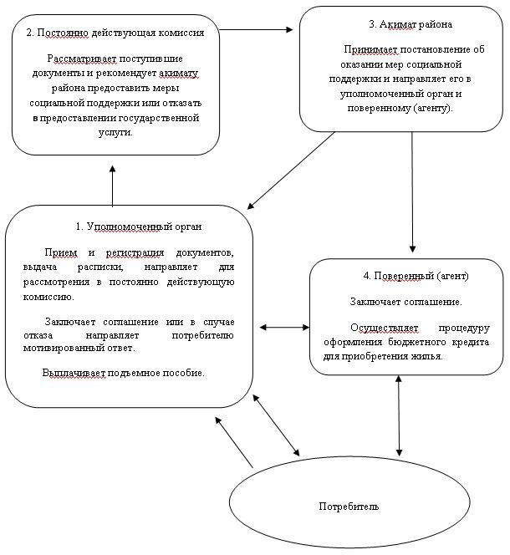

© 2012. РГП на ПХВ «Институт законодательства и правовой информации Республики Казахстан» Министерства юстиции Республики Казахстан

